Dynamometrie – silová vytrvalost

foto dynamometr a propojeník PC, hardwarový klíč

Měření probíhá na elektronickém dynamometru MIE připojeném k PC



**VYPNUTÝ** dynamometr MIE zapojíme pomocí USB kabelu do PC a zkontrolujeme, zda je v druhém USB slotu připojen **harwarový klíč**.

Pomocí ikony 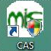 na hlavním panelu spustíme ovládací software MIE.

Zapneme dynamometr a po několika sekundách by mělo být navázáno spojení.

Přes položku „File“ a volbu „New“ se v okně programu nabídka možností, z níž vybereme formu testu „QUICK TEST“ variantu „endurance“. 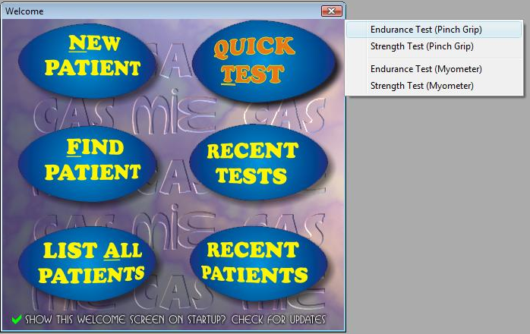

Ponecháme nebo v případě potřeby změníme hodnoty nastavení podle následující tabulky.

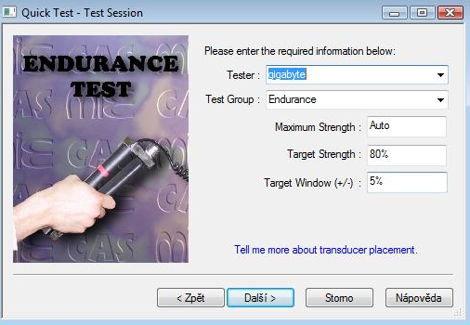

Budeme vyzváni k resetování měřiče, což provedeme tlačítkem „zero“ na dynamometru. Během nulování se nedotýkáme měřícího zařízení (gripu)- nejlépe nechat jej položené na desce stolu. 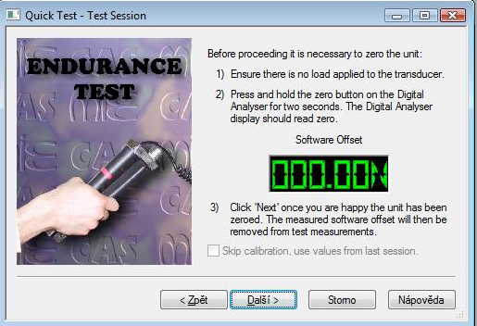

Jsme vyzváni k vyvinutí maximální síly stisku a posléze k jejímu překonání.

Poté začíná samotné měření.

Program určí zónu, ve které je třeba sílu stisku udržet a graficky ji znázorní na obrazovce zelenou zónou. Úkolem TO je udržet sílu stisku v této zóně po co nejdelší dobu.

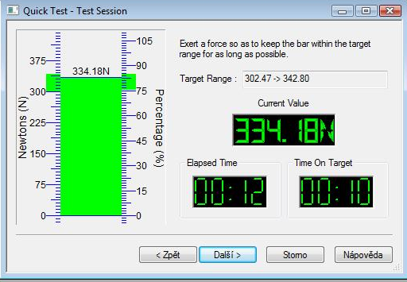

Při dynamičtějším poklesu síly program test ukončí a máme možnost data uložit a vyžádat si jeho podrobnější analýzu.

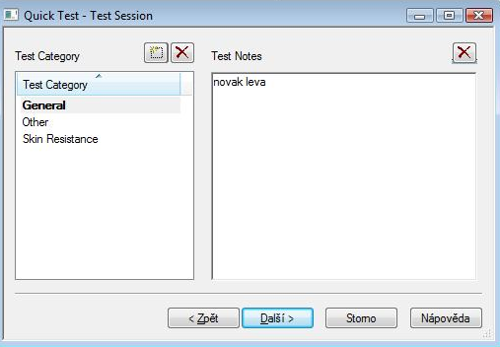 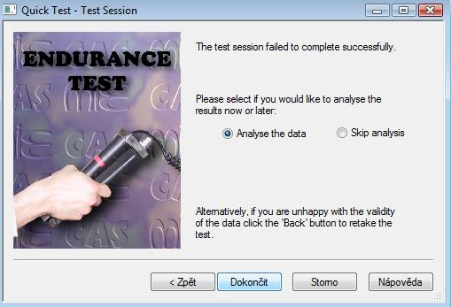

Z celkového testového profilu jsou pro nás zejména podstatná numerická data výsledku testu v levém horním rohu.

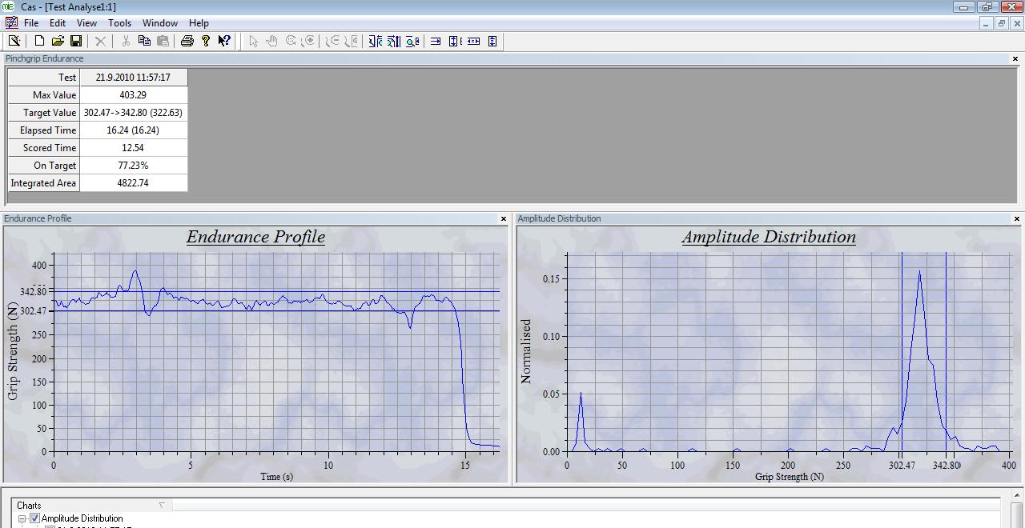

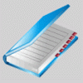

Z měření zaznamenáváme:

**Maximální dosaženou sílu** (maximum value)

a **dobu** po kterou byla síla **v požadovaném intervalu** (score time).

U každého jedince ještě zaznamenáme jeho tělesnou **výšku** a **váhu**.

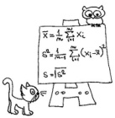

**Statistické zpracování výsledků**

Výsledky zaneseme do tabulky a zjistíme korelaci mezi :

maximální sílou a dobou v intervalu

relativní sílou a dobou v intervalu

BMI a dobou v intervalu

Relativní síla je podíl maximální síly a hmotnosti.

BMI (body mass index) = **tělesná váha[**kg] **/ tělesná výška2** [m**]**